Предикаты. Операции над предикатами

При изучении высказываний мы отмечали, что утверждение с переменными не является высказыванием. Можно, например, рассмотреть предложение P(x): x2+1>2 с переменной x∈R. Это предложение не является высказыванием, так как нельзя сказать истинно оно или ложно. Однако, если заменить переменную x на какое-либо значение, например, x=1, получаем высказывание 2>2, которое является *ложным*. Заменив переменную x на значение x=2, получим истинное высказывание 5>2. Значит, есть выражение P(x) не являющееся высказыванием, но превращающееся в него при замене переменной x на ее произвольное значение из соответствующего множества.

## Определение

**Одноместным предикатом**, определенным на множестве D, называется предложение с переменной, которое превращается в высказывание при замене этой переменной на ее значение из множества D. Одноместный предикат будем называть **унарным** или предикатом от одной переменной.

### Примеры

Следующие предложения являются одноместными предикатами:

1. P(x): $х^{2}+1$ >2, где D — множество действительных чисел.
2. Q(x): Длина отрезка равна 1, где D — множество всех отрезков прямой.

## n-местный предикат

n**-местным предикатом** с областью определения D=D1×D2×…×Dn называется предикат P(x1,x2,…,xn) от n переменных, который превращается в высказывание при замене переменных x1,x2,…,xn на их значения из множеств D1,D2,…,Dn соответственно.

Тогда предложение прямая x параллельна прямой y является двуместным предикатом P(x,y), где X,Y — множество всех прямых.

## Область определения предиката

Рассмотрим n-местный предикат P(x1,x2,…,xn). В этом случае переменные берутся из множеств D1,D2,…,Dn соответственно. Можно рассмотреть множество D=D1×D2×…×Dn— декартово произведение множеств D1,D2,…,Dn, элементами которого являются все возможные упорядоченные n-ки (d1,d2,…,dn) элементов исходных множеств.

Множество D называется **областью определения** предиката.

## Область истинности

**Областью истинности** предиката P(x1,x2,…,xn) называется множество всех n-ок (d1,d2,…,dn)∈D таких, что при замене x1 на d1, x2 на d2, ..., xn на dn получается истинное высказывание.

### Пример 2

На множестве D={1,2,3,4,5,6,7,8,9}рассмотрим одноместный предикат P(x): x — простое число. Найти область истинности предиката P(x).

Обозначим область истинности буквой A. Тогда A состоит из таких элементов, при которых выполняется предикат P(x). Поэтому A={2,3,5,7}.

## Операции над предикатами

Аналогично операциям для высказываний вводятся операции для предикатов.

Пусть P(x) и Q(x) — одноместные предикаты, определенные на множестве D.

**Отрицанием предиката** P(x) называется новый предикат, обозначаемый $\overline{Р\left(х\right)}$   и являющийся ложным для тех и только тех x, для которых предикат P(x) истинный.

**Конъюнкцией предикатов** P(x) и Q(x) называется новый предикат, обозначаемый P(x)∧Q(x) и являющийся истинным для тех и только тех x, для которых предикаты P(x) и Q(x) истинны.

**Дизъюнкцией предикатов** P(x) и Q(x) называется новый предикат, обозначаемый P(x)∨Q(x) и являющийся ложным для тех и только тех x, для которых предикаты P(x) и Q(x) ложны.

**Импликацией предикатов** P(x) и Q(x) называется новый предикат, обозначаемый P(x)→Q(x) и являющийся ложным для тех и только тех x, для которых предикаты P(x) истинный, а Q(x) ложный.

**Эквиваленцией предикатов** P(x) и Q(x) называется новый предикат, обозначаемый P(x)↔Q(x) и являющийся истинным для тех и только тех x, для которых предикаты P(x) и Q(x) имеют одинаковые значения.

Применяя операции над предикатами, мы получаем составные предикаты, которые будем называть **формулами** алгебры предикатов.

Предикаты P(x) и Q(x)  **эквивалентные**, если для любого значения переменной x их значения истинности совпадают. Обозначают

P(x)≡Q(x).

## Законы алгебры предикатов

Для предикатов справедливы все законы, аналогичные законам алгебры логики высказываний.

В случае тождественно истинных и тождественно ложных предикатов имеем следующие определения.

Предикат P(x1,x2,…,xn) называется **тождественно истинным** если при любой замене переменных x1,x2,…,xn на их значения предикат превращается в истинное высказывание.

Предикат P(x1,x2,…,xn) называется **тождественно ложным** если при любой замене переменных x1,x2,…,xn на их значения предикат превращается в ложное высказывание.

Предикат называют **выполнимым**, если хотя бы на одном наборе аргументов он принимает значение 1.

**Пример 3**. Предикат «х2 -1=(х-1)(х+1)» является одноместным тождественно истинным на множестве действительных х, а предикат «х4+1<0» является одноместным предикатом тождественно ложным на множестве действительных чисел.

**Пример 4**. Одноместный предикат «Город Х расположен на берегу реки Волга», определен на множестве названий городов. Существуют города, названия которых превращают данный предикат в истинное высказывание (Ульяновск, Саратов, Казань, Астрахань). Но существует город, название которого превращает его в ложное высказывание (Иркутск, Хабаровск). Данный предикат называется выполнимым.

**Пример 5**. Одноместный предикат « ${\left(\sin{х}\right)}^{2}+{\left(\cos{х}\right)}^{2}=1$», определенный на множестве действительных чисел, тождественно истинный.

**Пример 6**. Предикат $"х^{2}+у^{2}<0"$- двухместный, тождественно ложный.

**Пример 7**. Предикат С(х): « Движение разрешено, если горит Х цвет светофора» - одноместный предикат, выполнимый. Множество допустимых значений { красный, зеленый, желтый}, а множество истинности $I_{A}=\{$ зеленый}.

**Пример 8**. Множество истинности двухместного предиката S(x; y): “ $x^{2}+y^{2}=9",$ заданного на множестве $R^{2}$, есть множество всех таких пар действительных чисел, которые являются координатами точек плоскости, образующими окружность с центром в начале координат и радиусом 3.

**Пример 9**. Дан одноместный предикат “ $\left|а\right|>2 "$. Область допустимых значений данного предиката R, а множество истинности $\left(-∞;-2\right)∪\left(2; ∞\right)$ или R \ [-2; 2].

**Определение**: Предикаты А(х) и В(х) с одной и той же областью определения называются равносильными, если они имеют одинаковые множества истинности. Обозначаются: А(х) $⇔$ В(х).

**Пример 10**. Предикаты : А(х): $"\left|х-1\right|=х-1"$ и

В(х): «х - 1= $\sqrt{{\left(х-1\right)}^{2}}$», заданные на множестве действительных чисел Х, имеют одинаковые множества истинности $х≥1$, поэтому А(х) $⇔$ В(х).

**Пример 11**. Даны два предиката Р(х): $"5х-6<3х"$ и

Q(x): $"2<x≤8"$. Найти множества истинности предикатов:

$$\overline{P(x)}, \overline{Q(x)}, P\left(x\right)+Q\left(x\right), Р\left(х\right)∙Q\left(x\right),P\left(x\right)→Q\left(x\right), P\left(x\right)↔Q\left(x\right).$$

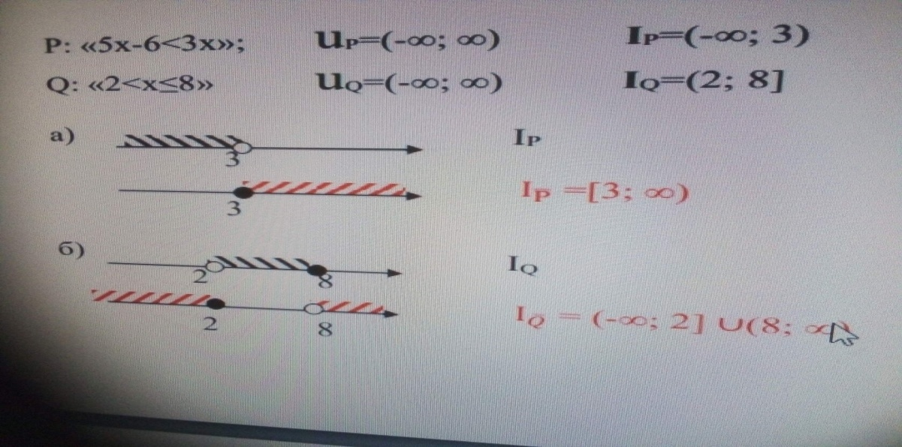

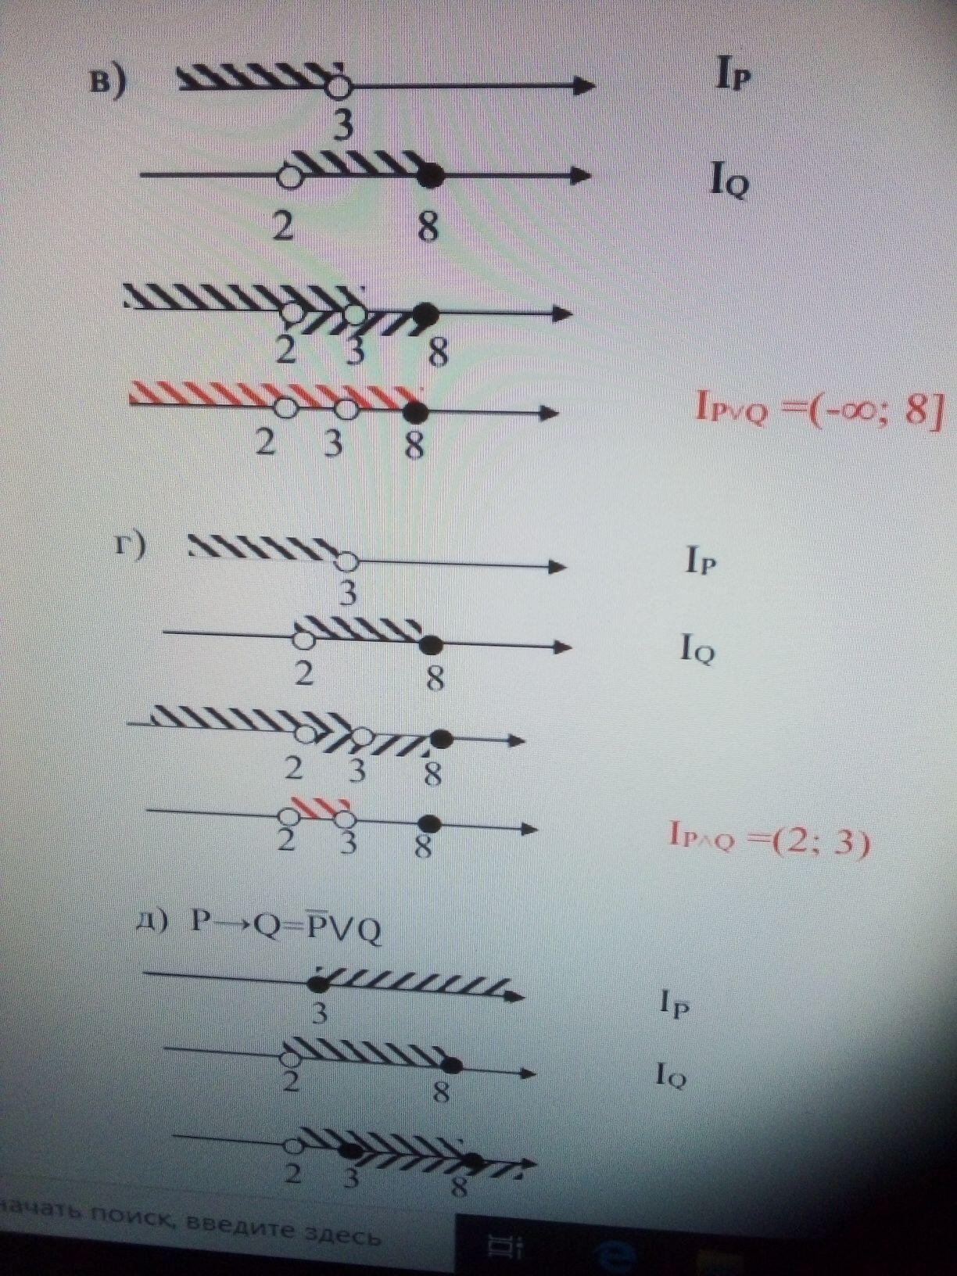

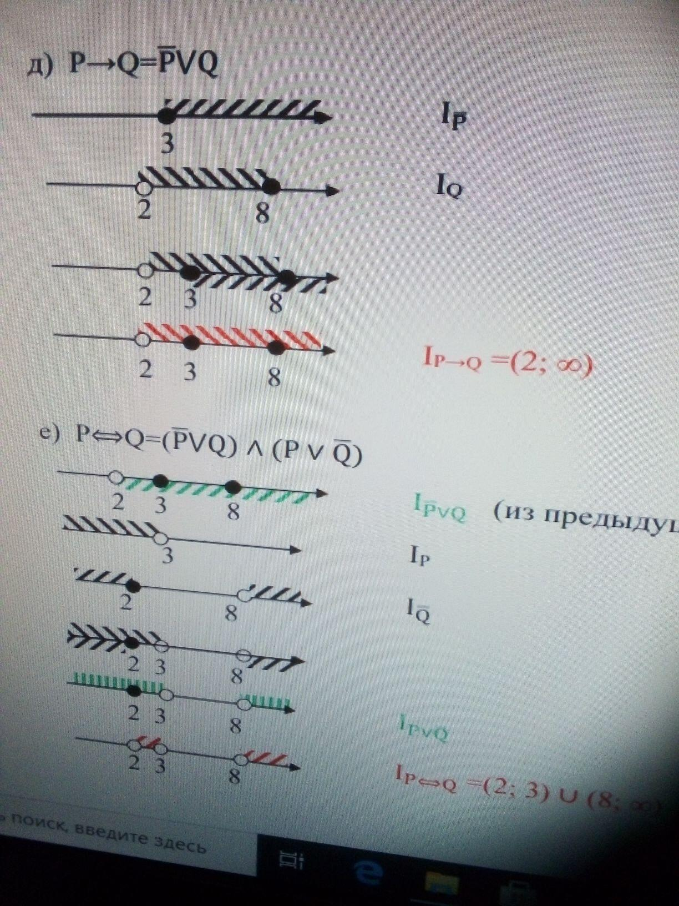

**Пример 12**. На множестве А={1, 2, 3, 4 … 25} заданы предикаты А(х): «Число х делится на 3»,

В(х): «Число х – нечетное»,

С(х): «Число х делится на 7».

Сформулируйте следующие предикаты и найдите их множества истинности: а) А(х)∧В(х); б) А(х)∨В(х); в) А(х)∧С(х); г) В(х) ∨С(х).

**Решение: а)** А(х)∧В(х): «Число х делится на 3 и нечетное»; ТА={3, 6, 9, 12, 15, 18, 21, 24}, ТВ={1, 3, 5, 7, 9, 11, 13, 15, 17, 19, 21, 23, 25}. ТАꓥВ= {3, 9, 15, 21}. **б)** А(х)∨В(х): «Число х делится на 3 или нечетное»; ТАꓦВ={1, 3, 5, 6, 7, 9, 11, 12, 13, 15, 17, 18. 19, 21, 23, 24, 25}.

**в)** А(х)∧С(х): «Число х делится на 3 и делится на 7». ТС ={7, 14, 21}, ТА∧С={21} **г)** В(х)∨ С(х): «Число х – нечетное или делится на 7». ТВ∨ С={1, 3, 5. 7, 9, 11, 13, 14, 15, 17, 19, 21. 23, 25}

**Ква́нтор** — общее название для логических операций, ограничивающих область истинности какого-либо [предиката](https://ru.wikipedia.org/wiki/%D0%9F%D1%80%D0%B5%D0%B4%D0%B8%D0%BA%D0%B0%D1%82) и создающих [высказывание](https://ru.wikipedia.org/wiki/%D0%92%D1%8B%D1%81%D0%BA%D0%B0%D0%B7%D1%8B%D0%B2%D0%B0%D0%BD%D0%B8%D0%B5_(%D0%BB%D0%BE%D0%B3%D0%B8%D0%BA%D0%B0)). Чаще всего упоминают: ꓯ, ꓱ.

[**Квантор всеобщности**](https://ru.wikipedia.org/wiki/%D0%9A%D0%B2%D0%B0%D0%BD%D1%82%D0%BE%D1%80_%D0%B2%D1%81%D0%B5%D0%BE%D0%B1%D1%89%D0%BD%D0%BE%D1%81%D1%82%D0%B8) (обозначение: {\displaystyle \forall }ꓯ, читается: «для любого…», «для каждого…», «для всех…» или «каждый…», «любой…», «все…»).

* [**Квантор существования**](https://ru.wikipedia.org/wiki/%D0%9A%D0%B2%D0%B0%D0%BD%D1%82%D0%BE%D1%80_%D1%81%D1%83%D1%89%D0%B5%D1%81%D1%82%D0%B2%D0%BE%D0%B2%D0%B0%D0%BD%D0%B8%D1%8F) (обозначение: {\displaystyle \exists }ꓱ, читается: «существует…» или «найдётся…»).

В [математической логике](https://ru.wikipedia.org/wiki/%D0%9C%D0%B0%D1%82%D0%B5%D0%BC%D0%B0%D1%82%D0%B8%D1%87%D0%B5%D1%81%D0%BA%D0%B0%D1%8F_%D0%BB%D0%BE%D0%B3%D0%B8%D0%BA%D0%B0) приписывание квантора к формуле называется *связыванием* или **квантификацией**

## Примеры:

Обозначим {\displaystyle P(x)}P(x)  предикат «*x* делится на 9». Используя *квантор всеобщности*, можно формально записать следующие высказывания (конечно, ложные):

1. любое [натуральное число](https://ru.wikipedia.org/wiki/%D0%9D%D0%B0%D1%82%D1%83%D1%80%D0%B0%D0%BB%D1%8C%D0%BD%D1%8B%D0%B5_%D1%87%D0%B8%D1%81%D0%BB%D0%B0) кратно 9;
2. каждое натуральное число кратно 9;
3. все натуральные числа кратны 9;

следующим образом:

{\displaystyle (\forall x\in \mathbb {N} )P(x)}(ꓯx

Следующие (уже истинные) высказывания используют *квантор существования*:

1. существуют натуральные числа, кратные 9;
2. найдётся натуральное число, кратное 9;
3. хотя бы одно натуральное число кратно 9.

Их формальная запись:

$\left(∃x∈N\right)P(x)$

Кроме того используются еще символы:

“!” - «единственный»;

“ : “ – « такой, что»;

“ │” - « такой, что».

$\left(∀х\right)\left(Р(х)\right)$– «для всякого [ значения] Х – Р(х)[ истинное высказывание]», которое истинно в том и только в том случае, когда предикат Р(х) тождественно истинен, и ложно в противном случае.

**Пример 13**. На множестве N заданы предикаты А(х): «Число х - четное» и В(х): «Число х>15». Сформируйте следующие высказывания, пользуясь обычным языком, и укажите среди них истинные: а) (∀х ∈ N)A(x);

б) (∃x ∈ N)B(x); в) (∃x ∈ N)A(x).

**Решение:** Приведенные высказывания читаются так: а) «Любое натуральное число х - четное» или «Все натуральные числа - четные». Это высказывания ложное, т.к. существует х = 17, что А(17) – «Л»; б) «Существует натуральное число х больше 15». Это высказывание истинно, т.к. существует х = 20, что В(20) – «И»; в) «Существуют натуральные четные числа». Это высказывание истинно, т.к. существует х = 8, что А(8) – «И»

**Самостоятельно:**

1. Выполнить действия $∪, ∩, А\backslash В, В\backslash А, А×В$ для множеств А= $\left\{1, 2, 3\right\}$; В= $\left\{2, 4, 6\right\}$.
2. Выполнить действия $∪, ∩, А×В$ для множеств А= $\left\{1, 2\right\}$; В= $\left\{1, 4\right\}$; С= $\left\{2, 4\right\}$;
3. Выполнить действия $∪, ∩, А\backslash В, В\backslash А, А×В$ для множеств
$$А=\left(-∞;3\right), В=[-1; ∞)$$

4. Даны предикаты А(х), В(х), С(х). Изобразить на числовой плоскости и найти

{\displaystyle (\exists x\in \mathbb {N} )P(x)}

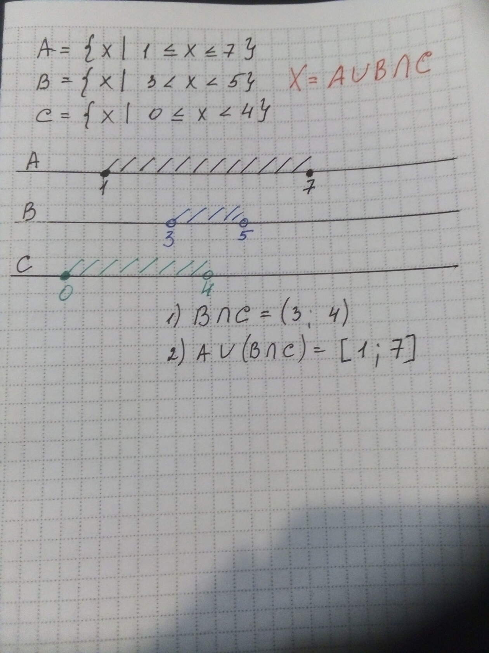

Найти .

1. Пусть даны предикаты P(x)= «х- четное число»,

Q(x)= «х делится без остатка на 4»; х $∈$ N. Определить значение выражения $∀x\left(Q(x)→P(x)\right).$ Объяснить.

1. Пусть дан предикат Р(х)= «х – четное число», $x∈M=\left\{1.2,3,4,5,6,7\right\}$. Определить значение выражения $∃хР(х)$.

Объяснить.

1. Записать $C∪M∪A∪H; C∩M∩A∩H;$ $A∩C; C×M;C\backslash M; M\backslash A.$

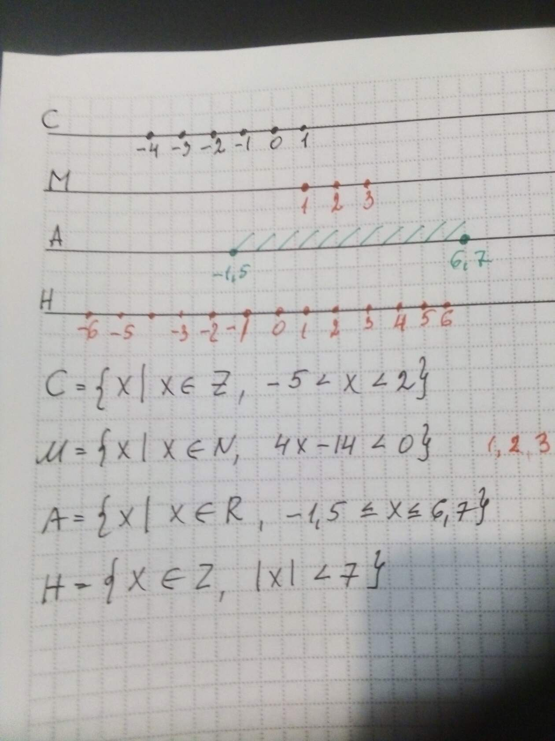

**Пример 14**. Даны предикаты А(х): «х+2<0» и В(х): «2х-1<5», х∈R.

1) Определите множество истинности предикатов: а) А(х)∨В(х); б) А(х)∧В(х); в) А(х)⇒В(х); г) А(х)⇔В(х).

1. Упростить: а) $\overline{\left(А∪\overline{В}\right)}=$

в) $\overline{\left(А∪\overline{В}\right)∪\overline{А}}=$

с) $\overline{A}∩\overline{\left(\overline{A}∪C\right)}∩\overline{D}=$

d) $\overline{U∩\overline{D}}=$